**Titre professionnel Développeur Web et WebMobile - Niveau V**

**Dossier de projet**

**Remerciements**

Je tiens tout particulièrement à remercier Anousone Mounivongs qui m’a guidé et énormément appris tout au long de cette formation.

Il m'a aidé et soutenu tout au long de mon projet.

Je remercie également toute l'équipe de La Manu pour leur accueil, leur support et

leurs conseils qui m'ont permis de progresser et d'apprendre énormément.

Mes remerciements vont également à ma classe, la LHP7.

Je remercie également tous ceux qui m'ont écouté, soutenu et donné leur avis.

**Résumé du projet JP INFO BRICO SERVICES**

Le site que je conçois à comme but de me faire gagner du temps (comme dit la citation anglaise de Benjamin Franklin (1748) « Time is money ») en me générant des devis automatique sur un maximum de services demandés par les clients.

Un peu à la manière de **Yojoo** (ex : Youpijob), vous choisissez le service dont vous avez besoin. En fonction de celui-ci un devis automatique est généré ou un mail est envoyé à votre homme à tout faire « Jean-Pierre Adoux » qui vous recontactera.

Il faudra bien sûr se créer un compte (adresse email et mot de passe) pour pouvoir valider ce devis et réserver le jour et l’heure pour sa réalisation, consulter les devis déjà acceptés, modifier son adresse postale.

Mon idée est de passer plus temps à réaliser des prestations que de m’occuper de l’administratif. Ce site doit m’y aider et à l’avenir, je souhaite proposer 95% de devis automatiques pour l’ensemble des services proposés et d’optimiser la prise de rendez-vous en calculant au plus juste le temps de trajet entre le lieu du dernier client et le suivant au lieu de mon adresse à l’adresse du client.

**Table des matières**

1- Cahier des charges 5

2- Compétences du référentiel couvertes 6

2-1 Tableau récapitulatif 6

3- Maquetter une application 6

4- Réaliser une interface utilisateur web statique et adaptable 6

5- Développer une interface utilisateur web dynamique 6

6- Créer une base de données 6

7- Développer des composants d’accès aux données 6

8- Développer la partie back-end d’une application web ou web mobile 6

9- Persistance des données via une BDD 6

10- Création d’une demande 6

11- Affichage des données d’un demandeur 6

12- Modification des demandes 6

13- Suppression d’un demandeur et son historique 6

14- Conclusion 6

# Cahier des charges

* 1. Descriptif de la demande
  2. Architecture technique

Le site doit être accessible sur tous les types de navigateurs. Il est principalement

destiné à être déployé sur un serveur MAMP.

Le développement utilisera des langages orientés WEB : HTML, CSS, JavaScript et PHP.

Il pourra également contenir le FRAMEWORK Bootstrap.

Il sera responsive et structuré d’après l’architecture de développement

Modèle-Vue-Contrôleur.

Les données seront stockées sur une base de données MySQL.

* 1. Spécifications fonctionnelles
     1. Description
     2. Utilisation
  2. Spécifications techniques
     1. Langages utilisés

1. **Une image contenant table

   Description générée automatiquementon**
   * 1. Bibliothèques et frameworks utilisés

* + 1. Outils utilisés

* + 1. Sécurité des systèmes d’information : Recommandations et bonnes pratiques

Pour protéger mon site d’éventuelles attaques malveillantes, j’ai mis en place différentes pratiques de protection :

- L’utilisation de htmlspecialchars permet d’éviter que des données contiennent

Des balises HTML.

- L’utilisation de regex sur le formulaire permettant de s’assurer les bons formats

pour le formulaire.

# Compétences du référentiel couvertes

# 2-1 Tableau récapitulatif

Légendes :

# Maquetter une application

Une fois le cahier des charges défini, j’ai commencé mon projet par l’élaboration d’une

maquette qui me permettait d’avoir un visuel des différents éléments et des différentes

fonctions de l’application. Cela me permettait de choisir ma charte graphique (couleur, police, etc.).

J’ai utilisé Webnode qui est un système de création de sites Web en ligne (développé par Westcom, s.r.o, une société basée à Brno, en République tchèque) qui m’a permis de créer rapidement une interface et de créer une rapide navigation de la future application.

*Version maquettée sous* Webnode

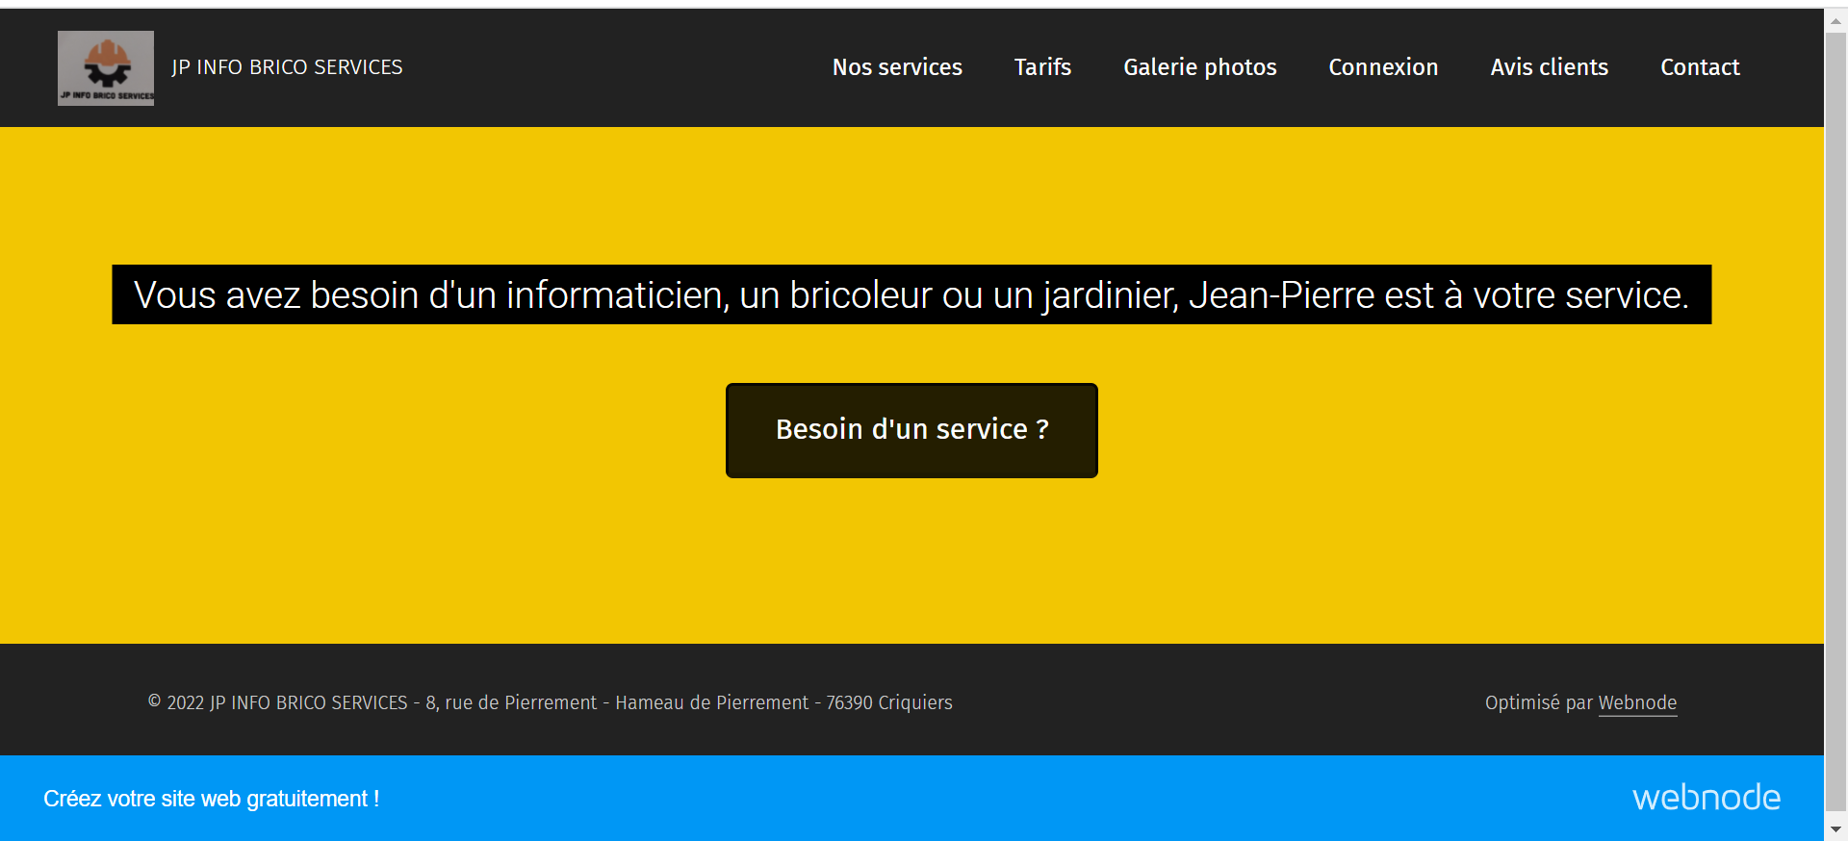

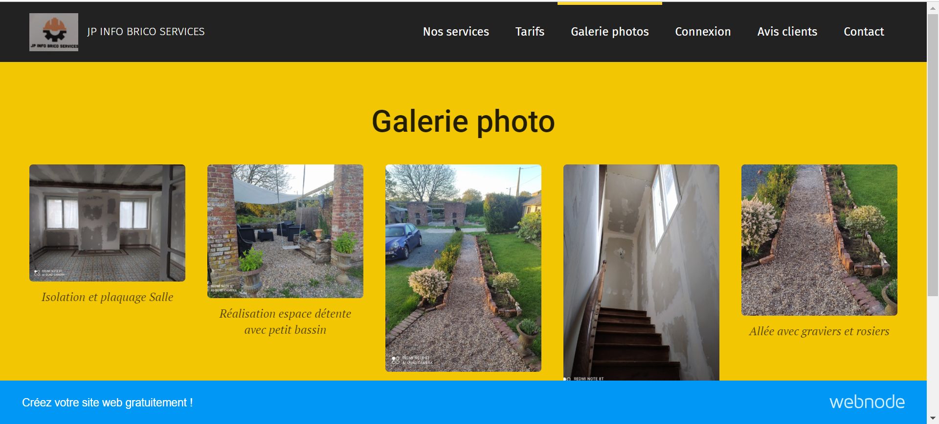

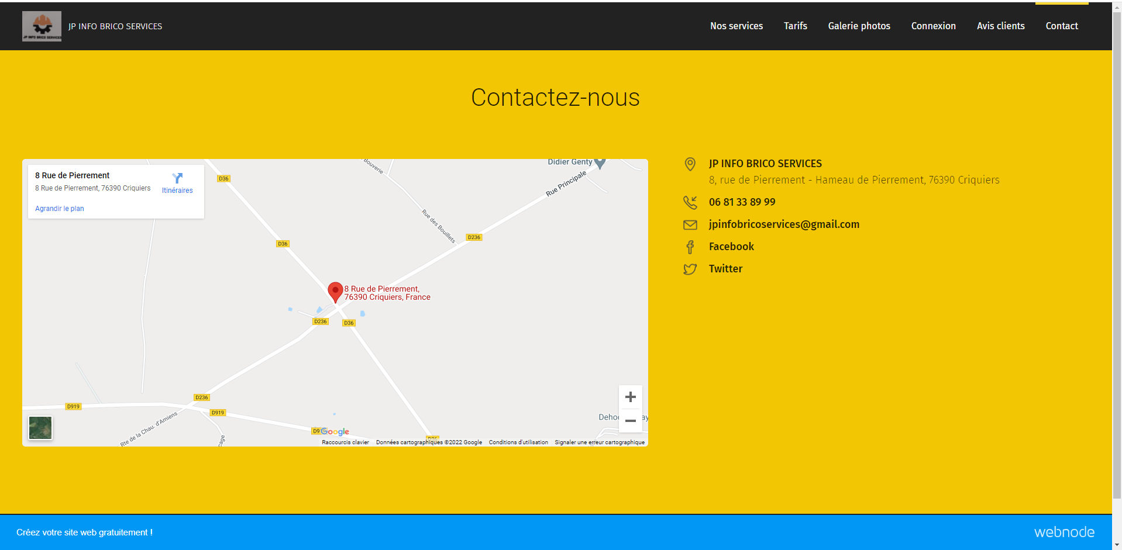

# Réaliser une interface utilisateur web statique et adaptable

Afin de permettre d’utiliser mon site sur toutes les plateformes et tailles d’écran, j’ai rendu mon site responsive en m’appuyant sur le Framework Bootstrap. Il m’a permis d’utiliser un système de colonne ainsi que des classes et le « menu burger «  pour que mon site puisse s’adapter facilement et rapidement aux différentes plateformes et tailles d’écran.

*Vue de la page d’accueil en grande résolution*

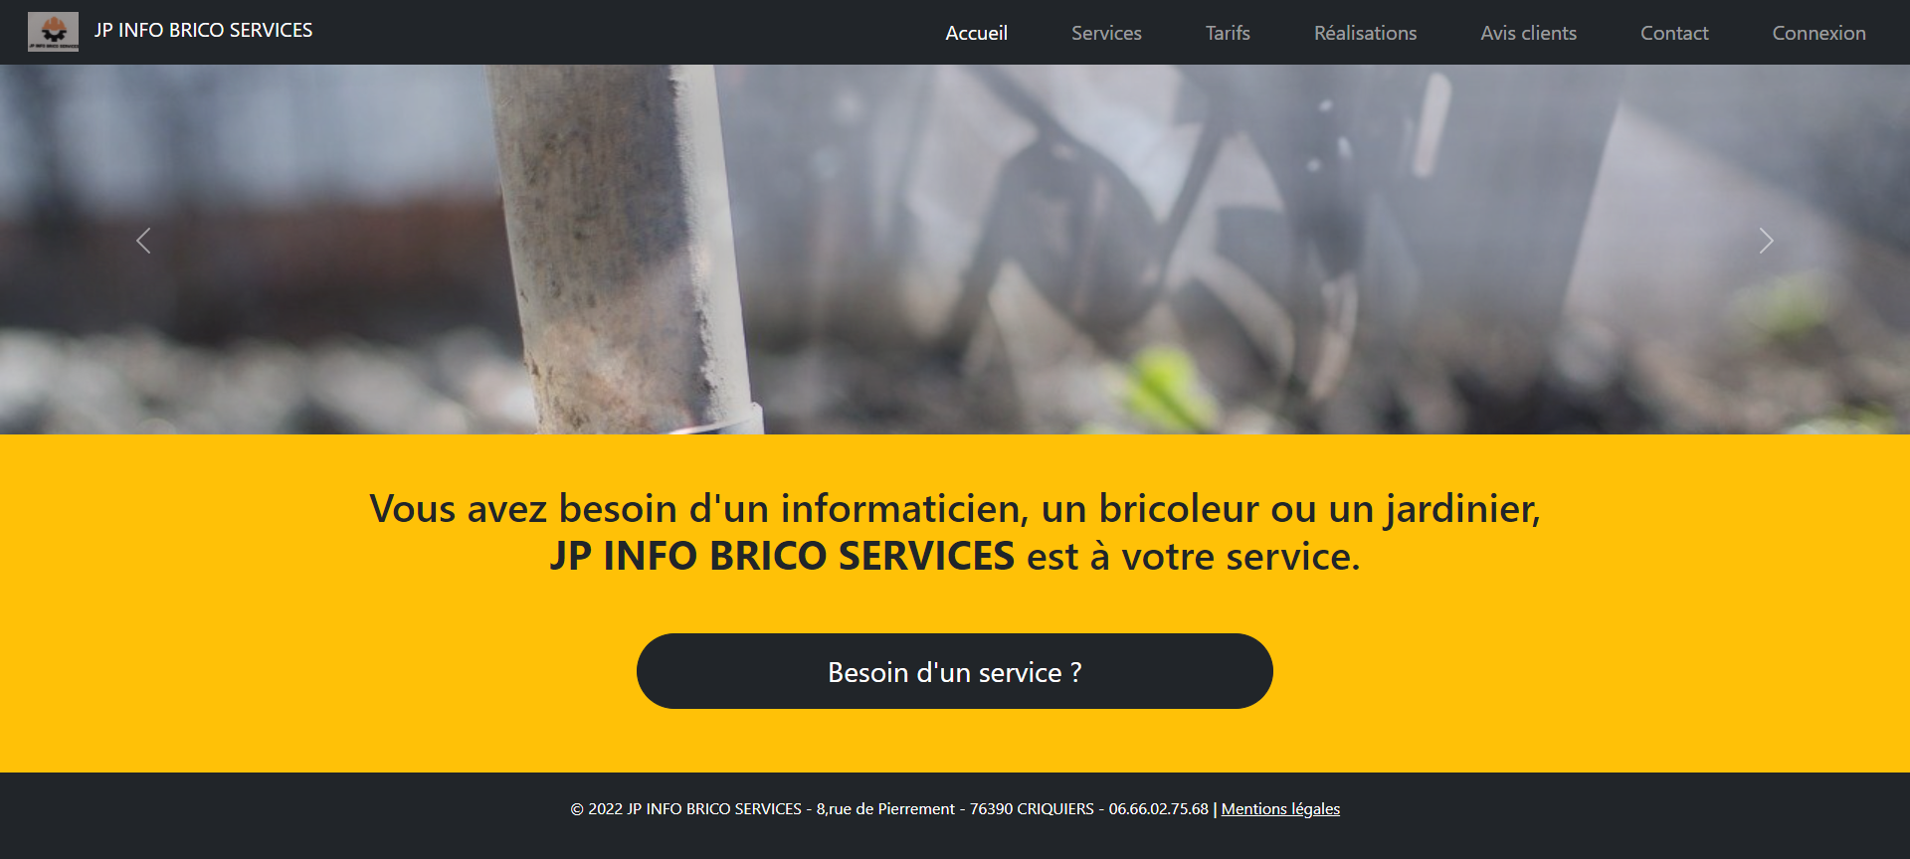

*Vue de la page d’accueil en résolution mobile : La navbar s’est transformée en « burger menu » et la navigation s’est adaptée au support.*

# Développer une interface utilisateur web dynamique

# Créer une base de données

Une fois les différentes fonctionnalités définies et le maquettage terminé, il a été nécessaire

d’établir la base de données. Elle stockera toutes les données du site web.

J’ai donc utilisé le logiciel JMerise pour modéliser mes entités, mes champs ainsi que mes

cardinalités. J’ai obtenu un **MCD** (**Modèle Conceptuel de Données**).

Puis une fois mon MCD modélisé, j’ai utilisé une fonctionnalité de JMerise pour générer

automatiquement mon **MLD** : **Modèle Logique de Données**. L’outil se base sur les clefs

primaires et les cardinalités renseignées pour créer les clefs étrangères dans les différentes

tables.

**MLD** :

Une fois mon MCD et mon MLD de générés, je me suis appuyé sur la fonction de JMerise

qui génére automatiquement le script SQL de création de ma base donnée correspondant à

mon MCD et mon MLD.

# Développer des composants d’accès aux données

Dans une architecture MVC, chaque modèle représente une table de la base de données.

Ils doivent pouvoir s’y connecter à chaque exécution d’une méthode afin d’accéder aux

différentes données.

J’ai donc créé une classe spécifique regroupant les éléments nécessaires pour se connecter à la base de données.

# Développer la partie back-end d’une application web ou web mobile

# Persistance des données via une BDD

# Création d’une demande

# Affichage des données d’un demandeur

# Modification des demandes

# Suppression d’un demandeur et son historique

# Conclusion